МИНОБРНАУКИ РОССИИ
Санкт-Петербургский государственный
электротехнический университет
«ЛЭТИ» им. В.И. Ульянова (Ленина)
Кафедра МО ЭВМ

Индивидуальное домашнее задание
по дисциплине «Введение в нереляционные СУБД»
Тема: Каталог конкурсных объявлений

Студент гр. 9304 |  | Борисовский В.Ю.
Студент гр. 9304 |  | Краев Д.В.
Студент гр. 9304 |  | Афанасьев А.
Преподаватель |  | Заславский М.М.

Санкт-Петербург
2022
ЗАДАНИЕ на индивидуальное домашнее задание

Студент Борисовский В.Ю.
Студент Краев Д.В.
Студент Афанасьев А.
Группа 9304
Тема работы: Каталог конкурсных объявлений
Содержание пояснительной записки:
- Аннотация
- Содержание
- Введение
- Качественные требования к решению
- Сценарии использования
- Модель данных
- Разработанное приложение
- Заключение
- Список использованных источников
Предполагаемый объем пояснительной записки:
Не менее 20 страниц.
Дата выдачи задания: 01.09.2022
Дата сдачи реферата: 15.12.2022
Дата защиты реферата: 22.12.2022
Студент |  | Борисовский В.Ю.
Студент |  | Краев Д.В.
Студент |  | Афанасьев А.
Преподаватель |  | Заславский М.М.

Аннотация
В данной работе разработано веб-приложение, представляющее каталог конкурсных объявлений, позволяющая пользователям просматривать список доступных конкурсов по научным тематикам, фильтровать их по множеству параметров, просматривать статистику конкурсов. В системе используется следующий стек технологий: язык JavaScript, библиотека React для клиентской части; mongoose и TypeScript в качестве серверной части; Docker Compose для сборки проекта.

Summary
In this work, a web application has been developed that represents a catalog of competitive ads, allowing users to view a list of available contests on scientific topics, filter them by a variety of parameters, and view the statistics of contests. The system uses the following technology stack: JavaScript language, React library for the client side; mongoose and TypeScript as the server side; Docker Compose for building the project.
содержание
Введение |  |  | 5
1. | Качественные требования к решению |  | 6
 | 1.1. | Текущие требования | 6
2. | Сценарии использования |  | 7
 | 2.1. | Макет пользовательского интерфейса | 7
 | 2.2. | Сценарии использования | 7
 | 2.3. | Преобладающие операции | 8
3. | Модель данных |  | 9
 | 3.1. | Нереляционная модель данных | 9
 | 3.2. | Реляционный аналог модели данных | 12
 | 3.3. | Сравнение моделей | 16
4. | Разработанное приложение |  | 18
 | 4.1. | Описание приложения | 18
 | 4.2. | Использованные технологии | 18
Заключение |  |  | 19
Список использованных источников |  |  | 20
Приложение А. Макет пользовательского интерфейса |  |  | 21
Приложение Б. Документация по сборке и развёртыванию приложения |  |  | 22

введение
При анализе конкурсных объявлений пользователям довольно поблематично выделить из них ключевые факторы, такие как: даты подачи заявки на участие в конкурсе, какие нужны подписи, призовые и т.д. В связи с этим нужно разработать инструмент, который бы анализировал конкурсные объявления с применением средств NLP и создавал каталог конкурсных объявлений в удобном для пользователя виде.
Цель работы – разработать ИС, представляющую из себя каталог конкурсных объявлений.
Основные задачи:
- Сформулировать основные сценарии использования приложения.
- Разработать макет пользовательского интерфейса.
- Разработать схему базы данных.
- Подготовить прототип приложения.
1. Качественные требования к решению
1.1. Текущие требования
Текущие требования к решению выглядят следующим образом:
- Имеется главная страница, на которой можно вставить ссылку на конкурс и получить информацию о нем, а так же произвести редактирвоание или добавление своего конкурса в базу данных.
- Есть возможность как импорта данных в систему, так и экспорта из системы в .json формате.
- Модули предоставляют следующие возможности:
  - База данных – модуль, позволяющий просматривать набор данных. Представляет из себя таблицу, по которой можно производить поиск и фильтрацию, а также просматривать статистику конкурсов.
  - Главная страница – модуль, позволяющий производить поиск, редактирование и добавление конкурсов.

- Данные лежат по адресу http://knvsh.gov.spb.ru/contests/.

2. Сценарии использования
2.1. Макет пользовательского интерфейса
Разработан макет пользовательского интерфейса, представленный в приложении А.

2.2. Сценарии использования
Сценарий использования "Загрузка нового конкурса":
- Действующее лицо: Пользователь
- Основной сценарий:
  - Пользователь открывает web-приложение
  - Пользователь вводит ссылку на конкурс в поле "Ссылка"
  - Пользователь нажимает кнопку загрузить
  - Web-приложение отображает на странице структурированную информацию о конкурсе
- Альтернативный сценарий:
  - На шаге 2 пользователь ввел некорректную ссылку и после клика на кнопку загрузить появляется сообщение об ошибке
Сценарий использования "Поиск уже загруженного конкурса":
- Действующее лицо: Пользователь
- Основной сценарий:
  - Пользователь открывает приложение
  - Пользователь нажимает на кнопку "База данных"
  - Происходит переход на страницу со списком уже загруженных конкурсов
  - Пользователь нажимает на иконку под названием "Поиск"
  - Появляется поле для поиска
  - Пользователь вводит текст в появившееся поле
  - Приложение отображает варианты, соответствующие введенному тексту

- Альтернативный сценарий:
- Пользователь перед/после задает параметры для фильтрации и конкурсы отображаются согласно фильтру

Сценарий использования "Экспорт данных":
- Действующее лицо: Пользователь.
- Основной сценарий:
  - Пользователь открывает приложение
  - Пользователь нажимает на кнопку "База данных"
  - Происходит переход на страницу со списком уже загруженных конкурсов
  - Пользователь нажимает на иконку под названием "Экспорт"
  - Происходит загрузка отображаемых данных в csv формате
- Альтернативный сценарий:
        - Перед нажатием на иконку "Экспорт" пользователь вводит текст в поисковую строку и экспортирует данные, соответствующие введенному тексту

2.3. Преобладающие операции
В модуле «База данных” фигурируют только операции на чтение, т.к. в данном модуле данные можно просмотреть и отфильтровать.
В модуле «Главная страница» фигурируют операции как на чтение, так и на запись, т.к на этой странице можно добавить/редактировать конкурсное объявление, а также на этой странице выводится информация о добавленном конкурсе.

3. Модель данных
3.1. Нереляционная модель данных
Разработана схема нереляционной базы данных (рисунок 1).
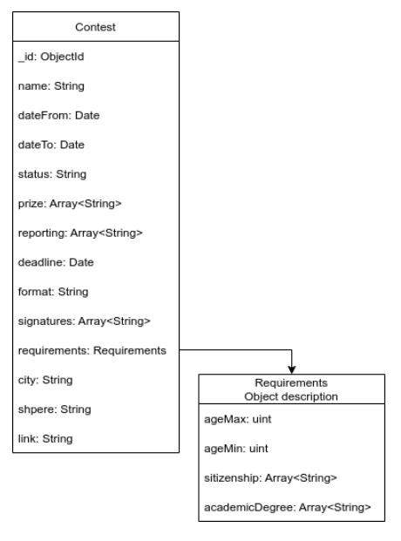

Рисунок 1 – Графическое представление нереляционной базы данных
БД содержит одну коллекцию – Contests. Поля данной коллекции следующие:
- _id - уникальный идентификатор узла
- name - название конкурса
- dateFrom - дата начала
- dateTo - дата окончания
- status - статус консурса
- prize - приз
- reporting - формат подачи документов
- deadline - срок подачи документов
- format - формат конкурса(Дистанционный/Очный/Смешанный)
- signatures - необходимые подписи
- city - место проведения
- shpere - сфера конкурса
Оценим объем базы данных.
Коллекция Contests:
  - _id - ObjectId. V = 12b
  - name - String. V = Nn, где Nn ~ 100, средняя длина названия конкурса. V = 100b
  - dateFrom - Date. V = 8b
  - dateTo - Date. V = 8b
  - status - String. V = Ns, где Ns ~ 6, средняя длина статуса. V = 6b
  - prize - Array. V = Np, где Np ~ 50, средняя длина описания приза. V = 50b
  - reporting - Array. V = Nr, где Nr ~ 50, средняя длина формата. V = 50b
  - deadline - Date. V = 8b
  - signatures - Array. V = Nsi, где Nsi ~ 50, средняя длина формата. V = 50b
  - requirements - Requirements. V = 26b.
  - format - String. V = Nf, где Nf ~ 5, средняя длина формата. V = 5b
  - city - String. V = Nc, где Nc ~ 6, средняя длина названия города. V = 6b
  - sphere - String. V = Nsh, где Nsh ~ 8, средняя длина названия сферы. V = 8b
  - link - String. V = Nl, где Nl ~ 50, средняя длина ссылки. V = 50b

Тип Requirements
  - ageMax - uint. V = 4b.
  - ageMin - uint. V = 4b.
  - citizenship - Array. V = Nci, где Nci ~ 8, средняя длина гражданства. V = 8b
  - academicDegree - Array. V = Nad, где Nad ~ 10, средняя длина ученой степени. V = 10b
  - comment - String. V = Ncom, где Ncom ~ 60, средняя длина комментария. V = 60b

В среднем на хранение одного конкурса нужно 387 байт Для хранения N конкурсов нужно: V(N) = 387*N

Запросы к БД представлены на рисунках 2-4.
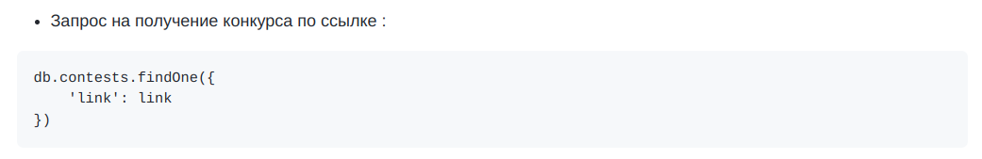
Рисунок 2 – Запрос на получение конкурса по ссылке

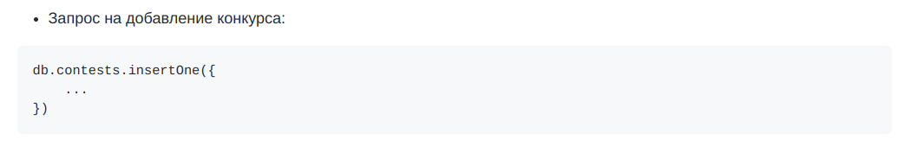

Рисунок 3 – Запрос на добавление конкурса
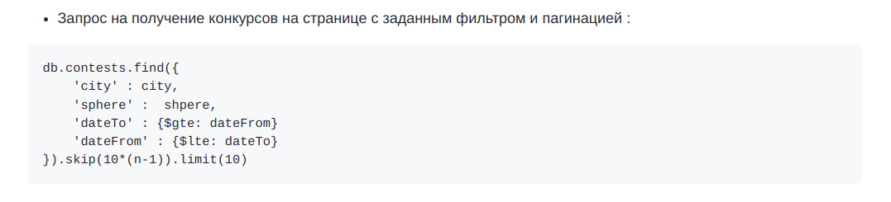
Рисунок 4 – Запрос на получение конкурсов на странице с заданным фильтром и пагинацией

3.2. Реляционный аналог модели данных
Разработана схема реляционной базы данных (рисунок 5).
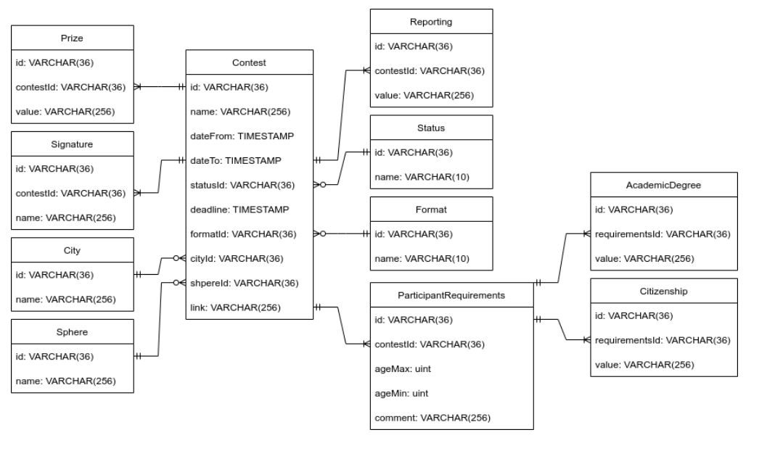
Рисунок 5 – Графическое представление реляционной базы данных
Ниже приведены описания таблиц.
Таблица "City"
  - id - уникальный идентификатор города. Тип VARCHAR(36). Для идентификации будет использоваться UUID. V = 36b
  - name - название города. Тип VARCHAR(256). V = Nn, где Nn ~ 100, средняя длина названия конкурса. V = 100b

Таблица "Sphere"
  - id - уникальный идентификатор сферы. Тип VARCHAR(36). Для идентификации будет использоваться UUID. V = 36b
  - name - название сферы. Тип VARCHAR(256). V = Nsh, где Nsh ~ 8, средняя длина названия сферы. V = 8b
Таблица "Status"
  - id - уникальный идентификатор сферы. Тип VARCHAR(36). Для идентификации будет использоваться UUID. V = 36b
  - name - название статуса. Тип VARCHAR(10). V = Ns, где Ns ~ 6, средняя длина статуса. V = 6b

Таблица "Format"
  - id - уникальный идентификатор формата. Тип VARCHAR(36). Для идентификации будет использоваться UUID. V = 36b
  - name - название формата. Тип VARCHAR(10). V = Nf, где Nf ~ 5, средняя длина формата. V = 5b

Таблица "Prize"
  - id - уникальный идентификатор приза. Тип VARCHAR(36). Для идентификации будет использоваться UUID. V = 36b
  - contestId - название сферы. Тип VARCHAR(36). V = 36b
  - value - описание приза. Тип VARCHAR(256). V = Np, где Np ~ 50, средняя длина описания приза. V = 50b

Таблица "Reporting"
  - id - уникальный идентификатор отчетности. Тип VARCHAR(36). Для идентификации будет использоваться UUID. V = 36b
  - contestId - название сферы. Тип VARCHAR(36). V = 36b
  - value - описание отчетности. Тип VARCHAR(256). V = Nr, где Nr ~ 50, средняя длина формата. V = 50b

Таблица "Signature"
  - id - уникальный идентификатор подписи. Тип VARCHAR(36). Для идентификации будет использоваться UUID. V = 36b
  - contestId - название сферы. Тип VARCHAR(36). V = 36b
  - name - название сферы. V = Nsi, где Nsi ~ 50, средняя длина формата. V = 50b

Таблица "ParticipantRequirements"
  - id - уникальный идентификатор требований. Тип VARCHAR(36). Для идентификации будет использоваться UUID. V = 36b
  - contestId - название сферы. Тип VARCHAR(36). V = 36b
  - ageMax - максимальный возраст. Тип uint. V = 4b
  - ageMin - максимальный возраст. Тип uint. V = 4b
  - comment - комментарий. Тип VARCHAR(256). V = Ncom, где Ncom ~ 60, средняя длина комментария. V = 60b

Таблица "AcademicDegree"

  - id - уникальный идентификатор академической степени. Тип VARCHAR(36). Для идентификации будет использоваться UUID. V = 36b
  - requirementsId - уникальный идентификатор требований. Тип VARCHAR(36). V = 36b
  - value - название сферы. V = Nad, где Nad ~ 10, средняя длина ученой степени. V = 10b

Таблица "Citizenship"
  - id - уникальный идентификатор гражданства. Тип VARCHAR(36). Для идентификации будет использоваться UUID. V = 36b
  - requirementsId - уникальный идентификатор требований. Тип VARCHAR(36). V = 36b
  - value - название сферы. V = Nci, где Nci ~ 8, средняя длина гражданства. V = 8b

Таблица "Contest"

  - id - уникальный идентификатор конкурса. Тип VARCHAR(36). Для идентификации будет использоваться UUID. V = 36b
  - name - название конкурса. Тип VARCHAR(256). V = Nn, где Nn ~ 100, средняя длина названия конкурса. V = 100b
  - dateFrom - дата начала конкурса. Тип TIMESTAMP. V = 13b
  - dateTo - дата окончания конкурса. Тип TIMESTAMP. V = 13b
  - statusId - уникальный идентификатор текущего статус конкурса (идет / окончен / не начался). Тип VARCHAR(36). V = 36b
  - deadline - срок подачи документов для участия в конкурсе. Тип TIMESTAMP. V = 13b
  - formatId - уникальный идентификатор формата подачи документов для участия в конкурсе (онлайн / очно). Тип VARCHAR(36). V = 36b
  - signatureId - подписи, которые требуются в документах для участия в конкурсе (только участника / ректора / руководителя...). Тип VARCHAR(36). V = 36b
  - cityId - уникальный идентификатор города. Служит внешним ключом для связи с таблицей "City". Тип VARCHAR(36). V = 36b
  - sphereId - уникальный идентификатор сферы. Служит внешним ключом для связи с таблицей "Sphere". Тип VARCHAR(36). V = 36b
  - link - ссылка на конкурс. Тип VARCHAR(256). V = Nl, где Nl ~ 50, средняя длина ссылки. V = 50b

Для одного конкурса потребуется в среднем:
- одна запись в таблице "City" = 136b
- одна запись в таблице "Sphere" = 44b
- одна запись в таблице "Contest" = 404b
- одна запись в таблице "Format" = 41b
- одна запись в таблице "Status" = 42b
- одна запись в таблице "Prize" = 122b
- одна запись в таблице "Reporting" = 122b
- одна запись в таблице "Signature" = 122b
- одна запись в таблице "ParticipantRequirements" = 140b
- одна запись в таблице "AcademicDegree" = 82b
- одна запись в таблице "CitizenShip" = 80b
Средний объем конкурса составит V = 1335b, поскольку поле prize может оставаться пустым (конкурсы бывают без призов) данный объем может иногда отличаться в меньшую сторону.

Запросы к БД представлены на рисунках 6-8.

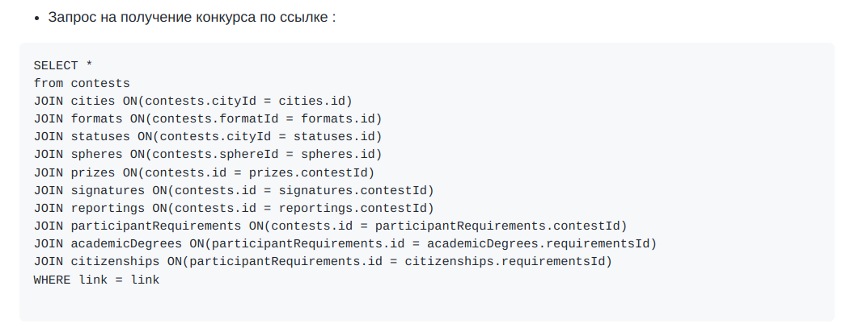
Рисунок 6 – Запрос на получение конкурса по ссылке

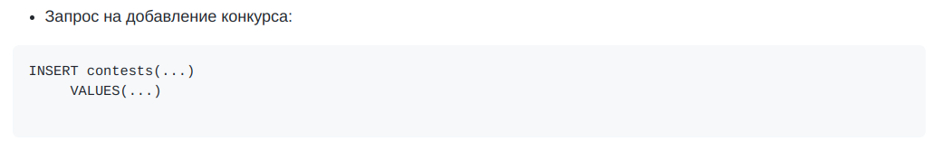
Рисунок 7 – Запрос на добавление конкурса

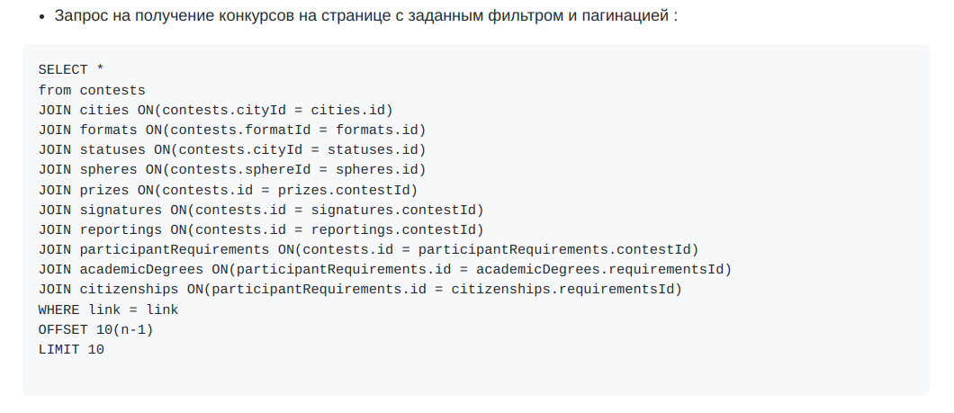
Рисунок 8 - Запрос на получение конкурсов на странице с заданным фильтром и пагинацией

3.3. Сравнение моделей
Избыточными полем в NoSQL моделе является поле _id. Тогда объем избыточных данных равен 12 байтам, а чистых 401*N.
Для NoSQL: (413 / 401) ~ 1.03.
Для SQL: (1335 / 401) ~ 3.33.
Значения размера моделей SQL и NoSQL являются средними и посчитаны в пунктах описания моделей данных.
SQL модель является избыточной с точки зрения памяти, чего не скажешь про NoSQL.
SQL модель данных требует больше места по сравнению с MongoDB, но в MongoDB присутствует дублирование информации. Также SQL модель требует больше времени на выполнение запросов из-за соединения таблиц.

4. Разработанное приложение
4.1. Описание приложения
Серверная часть в основе своей использует mongoose и TypeScript и взаимодействует с mongodb.
Клиентская часть в основе своей использует библиотеку React.
Для просмотра информации о каталоге конкурсных объявлений достаточно просто зайти на сайт и перейти на страницу «База данных».
Снимки экранов разработанного приложения представлены в приложении Б.

4.2. Использованные технологии
Для клиентской части используется следующий стек технологий:
- язык программирования JavaScript;
- библиотека React;
Для серверной части используется следующий стек технологий:
- язык программирования TypeScript
- платформа mongoose
- база данных MongoDB.
Для сборки проекта используется Docker Compose.

заключение
В ходе данной работы был разработан макет веб-приложения каталога конкурсных объявлений, на основании которого был реализован прототип такого приложения, содержащий основной функционал. Приложение позволяет просматривать список конкурсов, фильтровать его, производить поиск, смотреть статистику по каталогу.
В дальнейшем данное приложение можно расширить, добавив новые модули.

список использованных источников
- Mongoose [Электронный ресурс] URL: https://mongoosejs.com/
- JavaScript [Электронный ресурс] URL: https://developer.mozilla.org/en-US/docs/Web/JavaScript
- TypeScript [Электронный ресурс] URL: https://www.typescriptlang.org/
- MongoDB Documentation [Электронный ресурс] URL: https://www.mongodb.com/docs
- React Documentation [Электронный ресурс]. URL: https://reactjs.org/docs/getting-started.html (дата обращения 25.10.2022)
- Docker Documentation [Электронный ресурс]. URL: https://docs.docker.com

приложение А
Макет пользовательского интерфейса

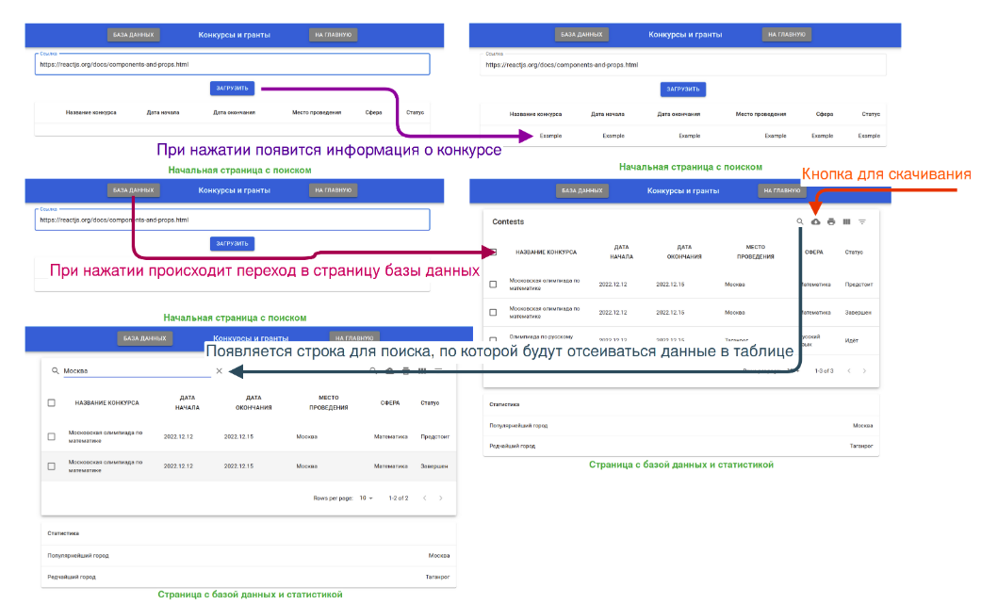
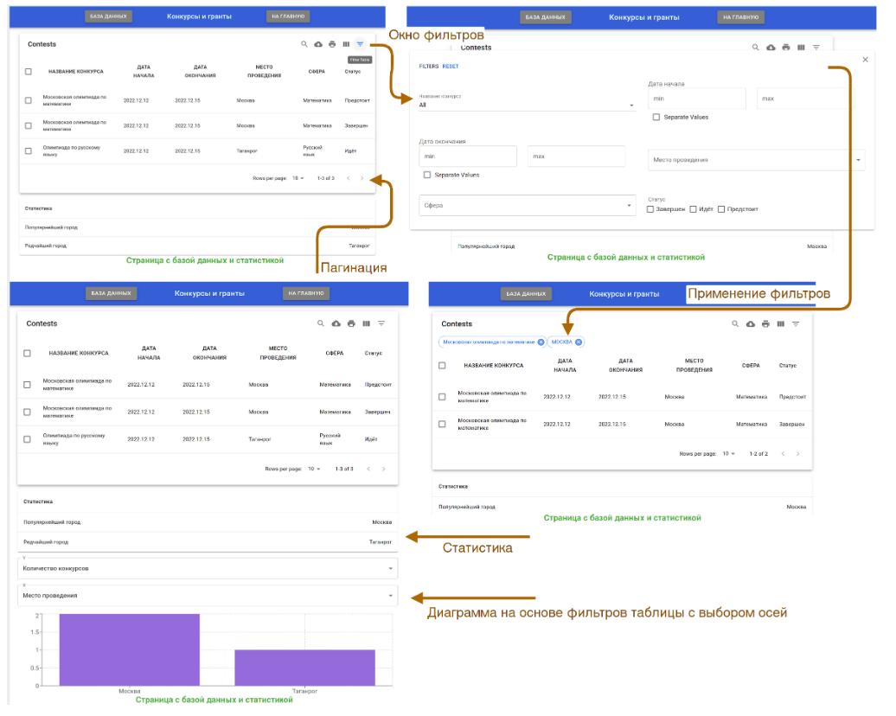
приложение Б
Снимки экрана приложения

